****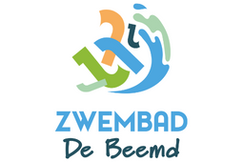**Inschrijfformulier**

**Zwemvierdaagse**

**21 tot en met 25 oktober 2024**

**Zwembad De Beemd – Veghel**

**Naam**…………………………………………………………………….

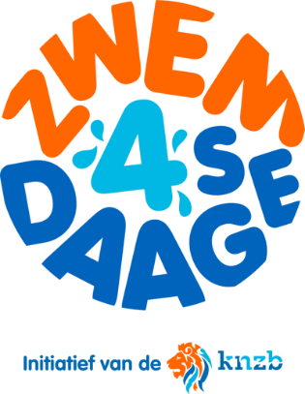**Leeftijd**……**jaar** **Woonplaats**…………………………………..

**Telefoonnummer**…………………………………………………….

**Emailadres**…………………………………………………………….

**Voor de hoeveelste keer doe je mee\***.………………………

**Eventuele opmerkingen**………………………………………….

…………………………………………………………………………….

…………………………………………………………………………….

Door het invullen van het formulier verklaar je in het bezit te zijn van ten minste zwemdiploma A.

Ik ga akkoord(of mijn ouder/voogd gaat akkoord) voor het maken en openbaar publiceren van beeldmateriaal dat tijdens de Zwemvierdaagse wordt gemaakt. Beeldmateriaal kan gebruikt worden ter verslaglegging en promotie van het evenement.

Kosten voor deelname bedragen €10,- voor iedereen tot en met 18 jaar, personen ouder dan 18 jaar betalen €12,50. Deze kosten dienen **per pin** voldaan te worden aan de balie van het zwembad: Zwembad de Beemd – Stadhuisplein 5 – Veghel.

Indien je dit jaar je zwemdiploma hebt gehaald mag je gratis meedoen! Voorwaarde is wel dat je een volwassene meeneemt die ook meedoet. Deze moet zich middels een apart inschrijfformulier inschrijven.

* we willen graag weten voor de hoeveelste keer je meedoet, zodat we de juiste medaille voor je kunnen bestellen. Het kan namelijk goed zijn dat je heel lang geleden of in andere zwembaden hebt meegezwommen en die gegevens hebben we niet.